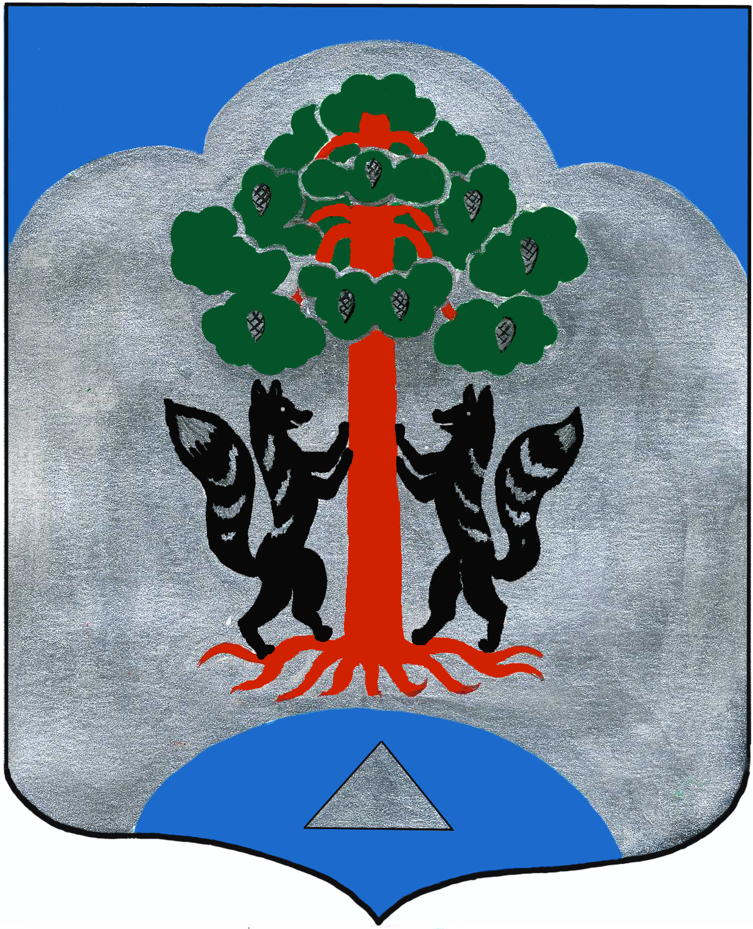

СОВЕТ ДЕПУТАТОВ
МО СОСНОВСКОЕ СЕЛЬСКОЕ ПОСЕЛЕНИЕ
МО ПРИОЗЕРСКИЙ МУНИЦИПАЛЬНЫЙ РАЙОН
ЛЕНИНГРАДСКОЙ ОБЛАСТИ
РЕШЕНИЕ

от 24 марта 2015 года № 25
Об утверждении уполномоченного органа по осуществлению на части территории поселения отдельных функций администрации МО Сосновское сельское поселение

В соответствии с требования областного закона от 14 декабря 2012 года № 95-оз «О содействии развитию на части территорий муниципальных образований Ленинградской области иных форм местного самоуправления», Положения «Об организации деятельности старост», утверждённого решением Совета депутатов №126 от 28 мая 2013 года,

Совет депутатов РЕШИЛ:

- Уполномоченным органом муниципального образования Сосновское сельское поселение по осуществлению на части территорий, установленных в соответствии с областным законом от 14 декабря 2012 года № 95-оз «О содействии развитию на части территорий муниципальных образований Ленинградской области иных форм местного самоуправления», отдельных функций утвердить администрацию муниципального образования Сосновское сельское поселение.
- Опубликовать настоящее решение в средствах массовой информации.
- Настоящее решение вступает в силу с момента его опубликования.

Глава муниципального образования
Сосновское сельское поселение Д.В.Калин

Разослано: дело-3, , редакция газеты – 1

